2026年度中国青年科技创新“揭榜挂帅”擂台赛 · 阿里云榜题
方向 1A｜科学假设生成与研究计划设计
赛道一·科学发现｜题目编号：XH-202619｜依据：阿里云赛事官网

P1｜作品信息与核心结果

参赛团队信息/成员信息（必须将盖章版本的报名表第一页和第二页截图贴上来）
【待用户补充】此处贴入盖章版报名表第一页、第二页截图（含个人信息，不入 git，提交时由用户手工插入）。

作品基本信息
挑战杯系统报名时参赛作品名称（必填） | 【待用户补充：以挑战杯系统报名名称为准】
最终参赛作品名称（如有更新可备注） | Research World：面向 125 个科学问题的科学假设生成与研究计划设计智能体系统（建议稿）
参赛选题（必填-赛道几第几个方向选题） | 赛道一-方向1A-科学假设生成与研究计划设计（题目编号 XH-202619）
参赛作品简介（300字内）-（必填） | 本作品面向科学假设生成与研究计划设计：每题由独立 Qwen 作者 Session 校正题干前提、识别缺口、核验证据、生成三个可区分方向、比较筛选并形成含 planned/executed 边界的研究计划；独立评审以六维 rubric（满分12）与来源门逐条核验引用，findings 驱动多轮修订。已完成官方125题全量：候选结论125/125，completed 8、partial 117、failed 0，2592次调用；五深度案例最终均12/12、来源门全过；旗舰 q049 由 V1 的 9/12 修订至 V8 的 12/12、来源 6/6。账本与哈希可回读，候选结论不等同已验证发现。
参赛作品使用Qwen大模型及AI技术说明（300字内）-（必填） | 本作品以 Qwen 系列为基座，经阿里云百炼 OpenAI 兼容端点调用：作者 Session 用 qwen3-max 完成问题理解、证据检索、三方向生成、比较筛选与研究计划；评审与回执用 gpt-5.6-sol、qwen3.7-max 等交叉执行，避免自评偏置。上下文按层拼接系统协议、canonical 原题、来源记录、历史 findings 与 planned/executed 边界；评审侧仅见固定 rubric 与被审版本，引用独立检索核验。verdict=revise 时 findings 逐条回流触发修订，形成多轮闭环；调用、token 与输出哈希均入账本可审计。
宣传视频链接/其他作品相关文件（没有的可忽略）链接  视频需上传至夸克网盘，分享链接复制 | 【待用户补充：演示视频（≤10 分钟）上传夸克网盘后的分享链接，制作完成后回填】

本作品核心主张
- 本作品针对的具体问题：大模型单轮回答科学问题时，易把候选解释写成已证实结论：来源不可回读、无多候选比较、研究计划空泛、planned 与 executed 混写、失败不留痕。
- 本作品实际完成的核心方法：「作者—独立评审」双角色多轮工作流：证据门槛前置、三方向候选假设、六维 rubric＋来源门评审、findings 驱动修订、限定计算与 planned/executed 分离、回执复算。
- 最有代表性的结果1（对象、口径、结果）：q049（行星轨道不坠日）：V1 9/12、来源 2/5 → V8 12/12、来源 6/6；唯一执行项 Peters 计算 P=196.291 W、t=1.069e23 yr，评审独立复算一致。
- 最有代表性的结果2（对象、口径、结果）：官方 125 题全量：候选结论 125/125，completed 8、partial 117、waiting_human 0、failed 0；五个深度案例最终均 12/12、来源门 6/6–9/9 全过。
- 目前仍存在的主要局限：117 题为 partial（至少一项未过轻量门槛）；未做同题重复运行；付费全文、受限数据、伦理审批与领域阈值题不可覆盖；候选结论≠已验证发现。

官网提交要求提示
- PPT/PDF不超过30页；提交可调用测试API和可交互前端入口、代表性测试案例、详细应用技术报告和源码。
- 基座模型使用Qwen系列，并通过阿里云百炼或官网推荐工具调用，提供调用凭证或截图。
- 方向A提交智能体框架在全部125个科学问题上的输出结果文档；演示视频为可选，时长不超过10分钟。

P2｜作品目标与实际完成内容

团队实际解决的问题
现有方法直接以单轮问答处理科学问题，存在四项不足：（1）候选解释与已证实结论不分，无来源核验；（2）单假设输出，无可区分方向间的比较与筛选；（3）研究计划空泛，planned 与 executed 混写；（4）失败、暂停与修订过程不留痕，结论无法回查。本作品针对并解决全部四项，核心目标是让每个假设具备证据闭包：可检验、可回读、可审计。

本作品实际完成的工作
已实现：（1）官方 125 题全量轻量协议运行，共 135 个 Session（125 作者＋5 stopped＋5 审计）、2592 次调用；（2）q049/q089/q021/q112/q098 五题深度运行：独立评审、多轮修订、回执复算、同条件直接回答对照，最终均 12/12 且来源门全过；（3）q049 限定计算（Peters 公式）真实执行并留哈希；（4）Research World 平台（web 前端、control 控制面、Agent Runtime、runner-controller 工具沙箱，docker compose 一键启动）与 T2 Playwright 5 项验收。规划中：Research Graph 与主 Agent 动态 Workflow（ADR-0037）。

总体思路
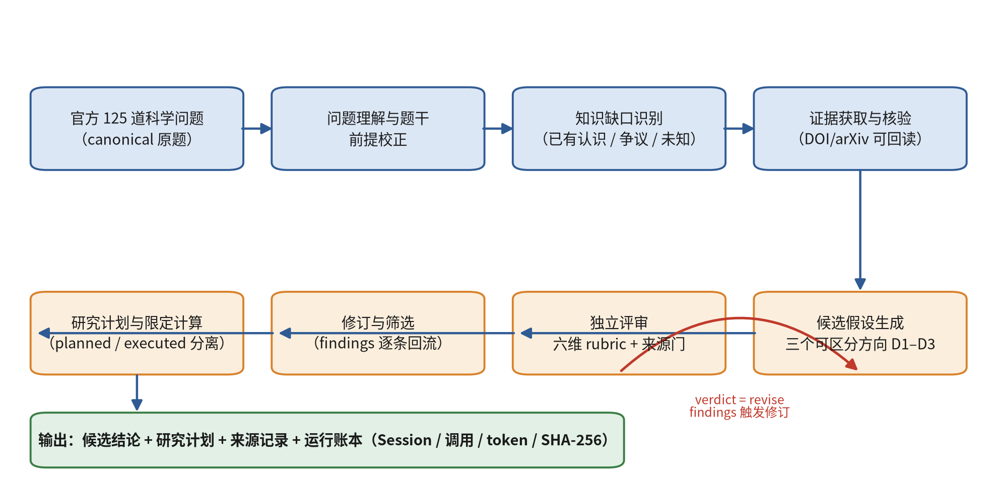
图1 总体思路：从科学问题到候选结论的闭环（橙色为评审-修订回路）
- 本作品最终形成的主要输出：每题候选结论＋研究计划＋来源记录＋运行账本；125 份逐题文档、5 份深度案例链（全部版本、评审、回执、对照与哈希保留）。
- 本作品已使用官方125道科学问题完成的实际测试：125/125 全量覆盖：135 Session、2592 次调用、非缓存输入 27,871,295 token、输出 581,255 token；completed 8、partial 117、failed 0。
- 相较直接使用大模型回答，本作品最主要的不同：双角色分离＋引用逐条回读＋判据可执行＋失败留痕；q049 同条件直接回答对照仅 4/12 与 6/12，均无来源、无方向、无计划。

P3｜本作品采用的科学逻辑与假设生成原则

团队实际采用的判断原则
科学判断环节 | 本作品实际采用的做法 | 采用该做法的理由
区分已有事实、文献解释与模型推断 | 三方向均须标注依据来源与推断边界；证据门槛要求同行评议或机构一手来源，精确主张须有可回读标识符。 | 防止把模型推断当文献事实；来源可回读才能支撑或否定假设。
将知识缺口转化为候选假设 | 从「争议/未知」清单生成机制层面可区分的三个 Direction，缺口与方向一一映射。 | 缺口可处理，假设才可检验；避免凭空生成。
保证候选假设可检验或可证伪 | 每方向含可区分预测与判定判据，判据须经独立评审验证物理正确性（如 inspiral 时间与太阳寿命比较）。 | 判据错误会把真实约 200 W 的耗散误判为显著，导致计划失真。
保留反对证据和替代解释 | 三方向并列＋横向比较＋评审记录被拒原因；反对证据与替代解释显式入文。 | 防止单主线确认偏误；被拒方向保留可复评。
避免把候选假设写成已证实结论 | planned/executed 显式分离；结论限定表述（如「耗散时间远超太阳寿命，轨道不会因该机制螺旋坠日」）。 | 候选假设只是可提交、可回读的候选，不是新科学发现。

本作品的科学逻辑
以 q049 为例：（1）题干信息用于前提校正与知识缺口识别——「轨道衰变终将坠日」被校正为保守动力学、微弱耗散、混沌失稳与太阳演化四层机制问题；（2）同行评议一手来源用于约束假设——来源须有 DOI/arXiv 标识符且经评审逐条回读；（3）支持条件为评审 rubric 得分与来源门通过，削弱条件为引用抽查 fail 或判据无效，否定条件为复算推翻关键数值（引力波功率错 22 个数量级即被推翻重写）。

P4｜本作品实际使用的科学资料与证据

已实际使用的来源
科学资料或证据 | 本作品如何获得和使用 | 对假设生成的具体作用 | 已知局限
同行评议论文与机构一手资料 | anysearch 检索与提取；记录作者/年份/标题/DOI|arXiv 号；评审逐条回读 | 承载机制主张、定量数值与判据（Peters 功率、Lyapunov 时间等） | 付费墙与不可提取的 PDF 正文记为 unverifiable
官方 125 道 canonical 科学问题（docs/questions.json） | 赛事提供，作唯一输入口径 | 统一题目身份，输出按题入库（q001–q125.md） | 英文原题，理解存在转写噪声
运行账本（run.md / index.md / audit-*.md） | Pi Session 自动留痕＋SHA-256 内容哈希 | 审计 Session/调用/token/终态，支撑回执复算 | raw JSONL 未全部随仓库公开（脱敏副本提交时附）
独立评审与回执记录（review-*.md / receipt-*.md） | 独立 Session 固定 rubric 评审＋引用核验＋账本复算 | 形成 revise/deliverable 判定与 findings 清单 | 评审范围限于声明读取的文件；非领域专家，需人工 Gate 兜底

证据处理方法
- 本作品如何判断来源是否可用：优先同行评议与机构一手来源；标识符（DOI/arXiv）必须可回读；关键数值经独立核验后方可引用。
- 遇到证据不足或相互冲突时，系统实际如何处理：记入「争议/未知」并保留两说；比较对象不等价即拒绝对照（attempt 2 只近似计算量、attempt 6 只近似长度）；错源删除或修正（q049 来源 4/5）。
- 本作品如何保留引用和科学证据之间的对应关系：主张内联标注来源编号；来源记录作者/年份/标题/DOI；评审核验结论（pass/fail＋核验 URL）随评审文档入库。
科学资料可以包括论文、数据库、知识库、公开科学数据或赛事提供资料；只填写本作品实际使用的内容。

P5｜本作品采用的评价方法

实际评价方案
实际采用的评价内容 | 具体评价方法 | 评价对象与样本 | 结果如何影响后续处理
六维 rubric 评分 | 独立评审 Session 固定 rubric：问题理解/文献证据/Direction/科学推理/研究计划/表达与追溯，各 0–2 分 | 五深度案例各版本＋直接回答对照 | ＜10 分或关键引用 fail 即 revise；达标且来源门过方可交付
来源门（引用有效率） | 逐条回读 DOI/arXiv，核标识符、题名、作者与转述方向 | 全部显式来源（V1 分母 5 条、V8 分母 6 条） | 门未过不得交付；错源删除或修正后重审
回执复算 | 独立 Session 重算模型、调用、token、写入与哈希 | 深度案例最终版 | 与账本不一致即拒绝（review-v15 曾被独立回执否决）
全量轻量审计 | 5 个独立审计 Session 各复核连续 25 题 | q001–q125 全量 | 终态与缺口全保留，不以深度案例替代全量

评价口径说明
- 团队重点评价的是哪些方面，为什么：证据可回读与 planned/executed 边界——对照实验显示直接回答的错误集中于错引与数量级，这两项直接决定结论能否回查。
- 评价由程序、模型、团队成员或领域专家中的哪些主体完成：独立模型评审（与作者不同模型交叉）＋程序哈希核验＋人工 Gate（伦理/招募/阈值类题）；无领域专家常驻。
- 第一轮与第二轮是否采用同一口径；如有变化，原因是什么：同一 rubric 与来源门；变化仅在评审读取范围扩大（终审复核 v7＋v8）并加入回执复算。
- 什么情况下继续生成、停止或交由研究者判断：verdict=revise 继续；deliverable＋回执一致＋剩余项全部 planned 即停止；伦理审批、付费数据或领域阈值题交 waiting_human。
可参考相关性、证据一致性、可检验性、可证伪性、假设多样性和研究计划可执行性，但不要求全部采用。

P6｜系统总体架构与技术闭环

本作品真实架构
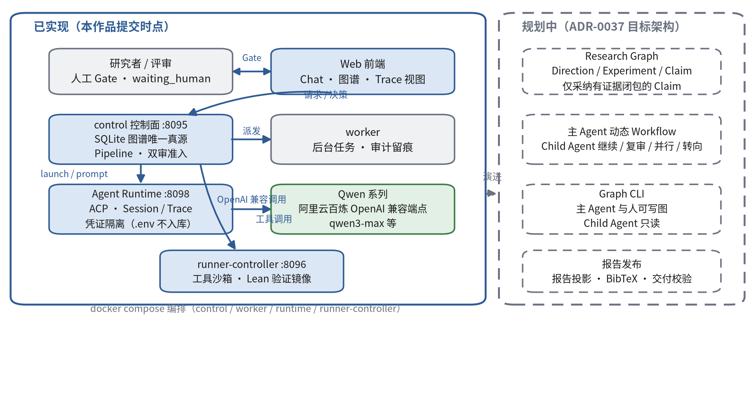
图2 系统总体架构：实线为已实现，虚线为规划中（ADR-0037）
实际模块 | 输入 | 本作品的核心处理 | 输出 | 与下一模块的关系
科学问题理解 | canonical 原题＋题干 | 前提校正；对象/范围/关键变量提取；已有认识、争议与未知三分 | 知识缺口清单 | 缺口直接决定三方向的生成空间
证据获取与组织 | 知识缺口＋检索预算 | anysearch 检索/提取；来源记录（作者/年份/标题/DOI）；支持与反对证据分列 | 带标识符的来源列表 | 约束方向取舍与研究计划判据
候选假设生成 | 缺口＋证据 | 生成三个机制层面可区分 Direction＋差异维度声明＋横向比较 | D1–D3 候选集 | 整体送独立评审
假设核验与筛选 | D1–D3＋来源 | 六维 rubric 打分＋引用逐条回读＋与直接回答基线对照 | verdict＋findings 清单 | findings 逐条回流触发修订
研究计划与反馈修订 | 选定方向＋findings | 研究步骤/判据/planned 标注/限定计算＋回执复算 | 最终版＋研究计划＋账本 | 计入运行账本，支撑全量审计

技术闭环的关键设计
本作品不是一次性问答：评审 findings 是显式中间结果，逐条进入下一轮作者上下文——q049 review-v1 的 5 条 findings（错配 DOI、错 arXiv 号、反向转述、22 个数量级错误、无效判据）在后续版本中逐条处置；版本链保留每轮被拒原因，回执复算防止「自己证明自己」；终态机（completed/partial/waiting_human/failed）把失败与人工暂停全部留痕。规划中的 Research Graph（ADR-0037）将把 Direction/Experiment/Claim 的证据闭包写入图谱，报告只读取有证据闭包的 Claim。

P7｜Qwen使用方式与上下文工程

Qwen在本作品中的实际作用
内容 | 本作品实际做法
使用的Qwen模型与调用方式 | 作者/基线：qwen3-max；评审/回执：gpt-5.6-sol、qwen3.7-max 等。经阿里云百炼 OpenAI 兼容端点，由 Agent Runtime 以独立 Session 调用，凭证隔离（.env 不入库）。
Qwen承担的具体任务 | 作者：前提校正、缺口识别、证据检索、三方向生成、比较筛选、研究计划与候选结论；评审：rubric 打分＋引用核验；回执：账本独立复算。
一次生成时提供给模型的上下文 | 系统协议（输出契约/证据门槛/文件边界/检索预算）、canonical 原题、来源记录、历史版本与评审 findings、planned/executed 约束（见图3）。
结构化输出或格式约束 | 固定章节 Markdown 报告（研究对象/已有认识/来源记录/D1–D3/研究计划/planned 标注）；run.md frontmatter 记录终态、模型与哈希。
与检索、代码或其他工具的协作方式 | web_search/extract 检索、仓库文件写入、Peters 公式脚本执行、SHA-256 计算；评审侧只读被审文档并独立检索核验。

上下文组织
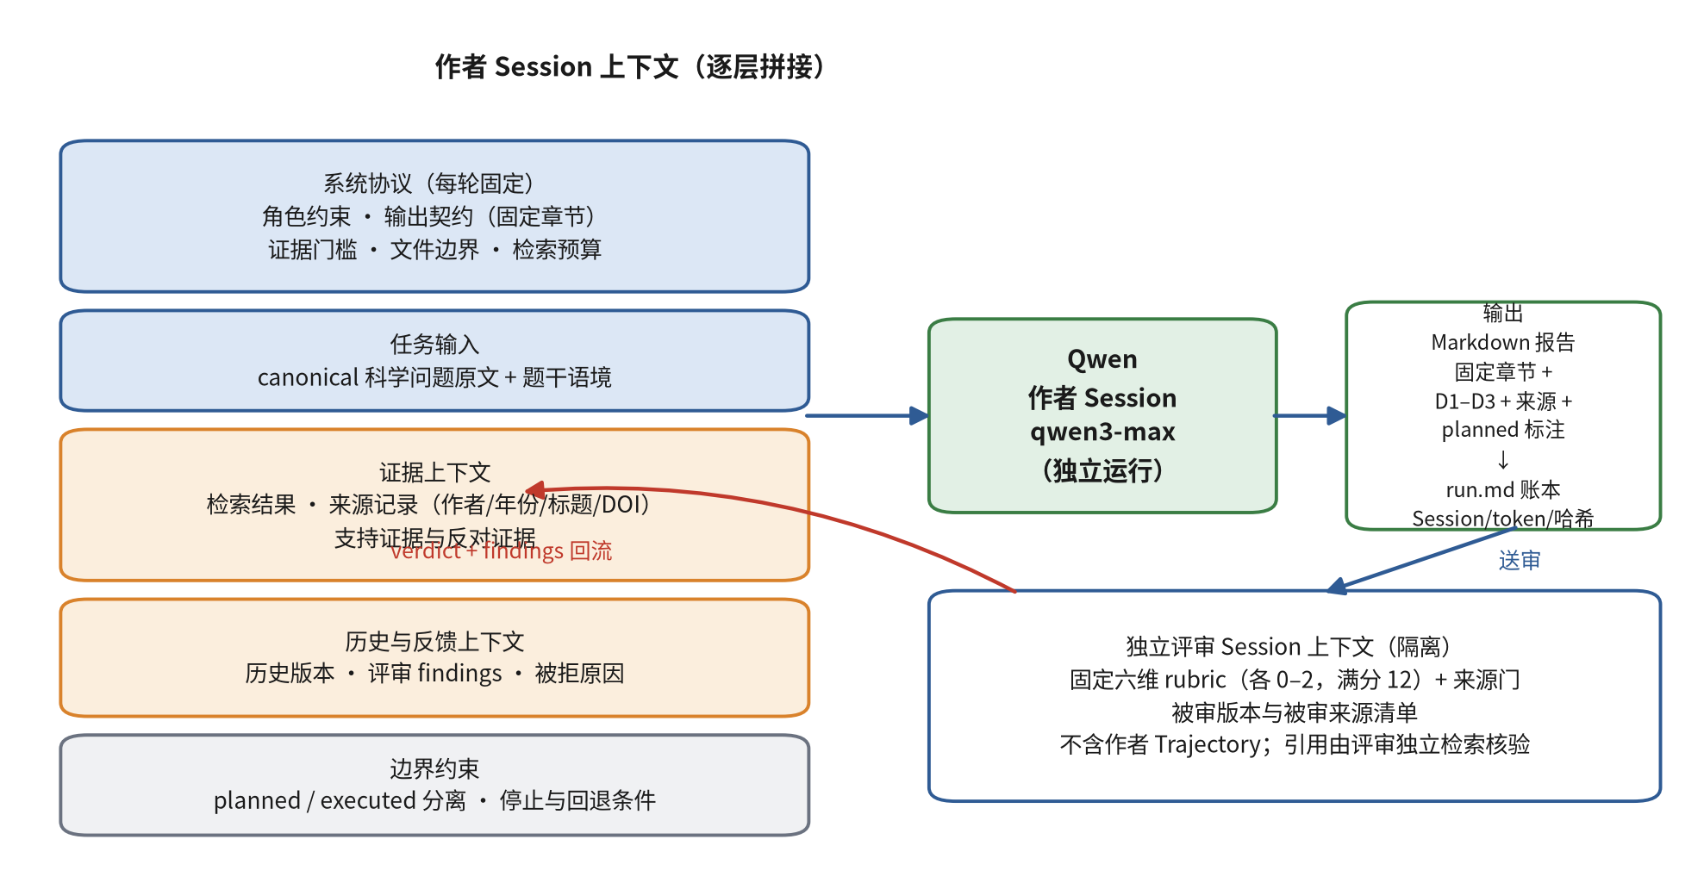
图3 Qwen 上下文结构：作者侧分层拼接，评审侧隔离（红色为 findings 回流）
- 团队为减少无依据生成实际采取的措施：证据门槛前置声明；「未直接检索到不得引用」；来源须有可回读标识符；评审用独立检索核验而非采信作者记录。
- 上下文更新或多轮调用的触发方式：verdict=revise 即开新一轮并把 findings 逐条注入；deliverable 且回执一致即停；失败 Session 以全新 Session 重试并留痕。
- 该设计对结果带来的实际变化：q049 V1 9/12（来源 2/5）→V8 12/12（6/6）；错引、反向转述、22 个数量级错误与无效判据逐轮清零。

P8｜科学问题理解与知识缺口识别方法

本作品实际处理过程
处理步骤 | 本作品实际做法 | 形成的中间结果 | 该结果如何用于假设生成
识别研究对象和范围 | 题干解析＋前提校正 | 研究对象定为太阳系八大行星轨道长期稳定性；范围至太阳主序星结束 | 排除系外对比类内容，聚焦机制比较
提取已有条件和关键变量 | 从对象与机制清单提取 | 轨道要素 a/e/i、潮汐品质因子 Q、引力波功率、太阳质量损失率 | 构成计划判据与限定计算的输入
区分已有认识、争议与未知内容 | 检索＋整理 | 已有：Gyr 尺度数值稳定；争议：水星失稳概率 1–2% 或更高；未知：外行星 ＞10 Gyr 稳定性 | 缺口取自争议与未知的交集
形成可处理的知识缺口 | 汇总前三步 | 机制时间尺度对比、混沌与耗散相对重要性、太阳质量损失影响 | 直接映射为三个候选方向

一项真实中间结果示例
q049 实例（V1 §1–2）：四条题干前提校正——理想牛顿力学下轨道不衰变；真实系统存在微弱耗散但时标极长；失稳主要源于混沌而非耗散；太阳演化（红巨星）是最相关的时间边界。配套变量表（a/e/i、Q、GW 功率、质量损失率）与「已有认识/争议/未知」清单，全部进入 D1–D3 的生成上下文。

P9｜候选假设生成方法

本作品实际采用的生成机制
生成环节 | 本作品实际做法 | 该设计解决的具体问题
从知识缺口形成候选解释 | 每个缺口映射机制层解释：保守动力学失稳 / 微弱耗散累积 / 太阳演化边界 | 避免缺口悬置、假设凭空而来
生成多个可区分的候选假设 | 强制三个方向＋显式差异维度（时间尺度/确定性/观测支持） | 防止同质重复输出
将支持、反对证据纳入生成 | 每方向附支持依据、反对证据与不确定性 | 防止单边论证
控制重复、空泛或不可检验输出 | 差异维度＋可区分预测双约束；评审对 Direction 质量单独打分 | 淘汰重复、空泛或不可检验输出
形成统一的候选假设表达 | 核心陈述/依据/反证/可检验预测/不确定性五元组＋横向比较表 | 结构一致才能逐项评审与筛选

候选假设的实际输出内容
每条候选方向包含：核心陈述、支持依据（带来源）、反对证据或替代解释、可区分预测、不确定性五要素，并附三方向横向比较（时间尺度、确定性、观测支持）；每条声明处理结果（选为主方向/降级/不选）及理由，处理结果随版本链保留。

P10｜候选假设核验、比较与筛选方法

本作品实际采用的处理方法
比较或核验内容 | 本作品如何判断 | 实际产生的处理结果
与科学问题是否相关 | 前提校正后对象/范围与原题一致 | 偏题方向在横向比较中剔除
与已有证据是否一致 | 评审逐条回读来源并与原文比对 | Rasio 1996「Earth may well not survive」反向转述被发现并重写
是否存在冲突或错误引用 | 引用抽查表逐条判定 pass/fail | V1 5 条仅 2 条通过→删错配源、修正 arXiv 号→V8 6/6
是否可检验、可证伪 | 判据必须可执行且物理正确 | 「dE/dt＜10⁻²⁰ W」判据被判无效→改用 Peters 公式与 inspiral 时间比较
是否与其他候选假设重复 | 三方向机制层面互斥检查 | D1 混沌 / D2 耗散 / D3 太阳演化保持机制可区分
是否值得进入研究计划设计 | 主方向＋补充＋稀有事件分层保留 | D3 选主、D2 降为补充、D1 限为稀有失稳（约 1% 概率归因已修正）

筛选结果如何形成
保留/降级/淘汰实例：D1 降级——概率归因与来源链不足；D2 不选为主——V1 把地球—太阳引力波功率误写为约 10⁻²⁰ W（实际约 200 W）且判据无效；D3 选主但重写 Rasio 转述。全部处理结果与被拒原因随 v1–v8 与各轮 review 保留，可回放。

P11｜研究计划生成与假设验证路径

本作品如何把假设转化为研究计划
计划环节 | 本作品实际生成的内容 | 与候选假设的关系
明确待验证的预测 | 耗散时标远超太阳寿命，轨道不会因该机制螺旋坠日；水星失稳为小概率稀有事件 | 预测直接来自 D3 主线与 D1 限定
确定所需数据、资料或实验条件 | N 体积分、广义相对论修正、太阳质量损失、潮汐模型、Monte Carlo——全部标 planned | 条件与假设检验手段一一对应
形成研究步骤和分析方法 | Peters 圆轨道计算（executed：P=196.291 W、t=1.069e23 yr）→含 GR 的 N 体积分→潮汐与 MC 统计 | 已执行项验证计算链路，planned 项待资源
说明不同结果分别支持或反对什么 | inspiral 时间＜太阳寿命→耗散主导；否则耗散仅为长期背景、混沌决定稀有失稳 | 判据双向可判定，支持或反对均明确
设置停止、回退或补充证据条件 | 判据无效即回退重算（V1 判据被 Peters 替代）；计算未存 Artifact 时以输入/哈希/复算兜底 | 防止无效判据误导后续实施

可执行性
- 团队如何检查研究计划是否具体、可复核：独立评审验证判据物理正确性（曾发现 22 个数量级错误）；回执复算输出与 SHA-256 一致才认定 executed。
- 研究计划中哪些内容已经具备执行条件，哪些仍是建议：executed 仅 Peters 地球—太阳计算；N 体/相对论/质量损失/潮汐/Monte Carlo 全部 planned，不冒充已执行。
- 本作品如何避免用“进一步研究”等空泛表述代替研究步骤：每步写明输入、公式/命令、产物与停止条件；无法落地者标 planned，禁止以「进一步研究」替代。

P12｜完整运行流程与实际反馈机制

一次完整运行
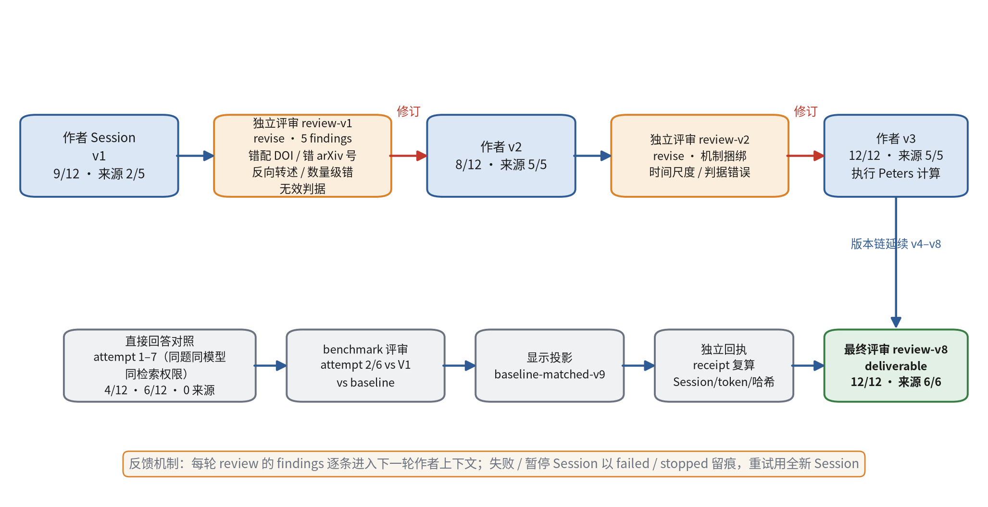
图4 完整运行流程（q049 实链）：评审 findings 触发修订，回执复算收束

本作品实际实现的反馈与失败处理
实际出现或测试过的情况 | 系统发现了什么问题 | 本作品采取的处理 | 对后续假设或计划的影响
错配 DOI、错误 arXiv 号、反向转述 | review-v1 引用抽查 3 条 fail（有效率 2/5） | 删除错配来源、修正标识符、按原文限定重写 | V2 起引用 5/5；来源门此后全过
定量错误与无效判据 | 引力波功率错约 22 个数量级；原判据会把真实约 200 W 误判为显著 | Peters 公式＋完整输入＋独立复算替代 | V3 达 12/12；判据改为 inspiral 时间与太阳寿命比较
传输失败与人工暂停 | 上游 502/429 致无产物；q041–q045 人工暂停 | failed 留痕＋全新 Session 重试；stopped 单独记录 | 全量 failed=0；恢复后每题唯一候选结论

- 哪些反馈由系统自动产生：verdict 与 findings、引用抽查 pass/fail、回执复算、终态机（completed/partial/waiting_human/failed）。
- 哪些调整来自研究者或团队成员：q041–q045 暂停与恢复决定；伦理/招募/阈值类题保留 waiting_human 人工 Gate；scale-up 复审 GO/NO-GO。
- 团队实际保留了哪些前后变化，便于说明反馈是否有效：v1–v8 全版本＋每轮 review＋失败 Session 记录＋关键文件 SHA-256；findings→修订→复评前后对照可回放。

P13｜125题测试方法与代表性案例选择

125题实际测试方法
Q001–Q125 每题由一个独立 Pi 作者 Session 运行同一轻量协议：读取 canonical 问题，输出证据边界、三个可区分 Direction、横向比较、研究计划、来源与候选结论；传输失败只重试一次，停止与错误 Session 原样保留。五个独立审计 Session 各复核连续 25 题，run.md frontmatter 独占 Project 终态。共同结果均为 Qwen 候选结论与 planned 研究方案，不是已验证发现；全量结果与代价见 P19。

代表性案例为什么选择这道题
- 案例所属的科学领域及问题特点：q049 属天文学（太阳系动力学）；题干「轨道衰变终将坠日」含误导性前提，必须先校正再作答。
- 团队选择它进行完整展示的实际理由：该题覆盖错误前提校正、来源核验、三机制比较、限定计算、独立评审、修订与直接回答对照全部环节。
- 该案例能够展示本作品的哪些关键能力：错引发现与修复、22 个数量级定量纠错、planned/executed 分离、评审-修订闭环与回执复算。
- 该案例表现不能代表哪些题目或条件：需付费全文、受限数据、伦理审批、实验设施或领域阈值裁决的题目（如 q021/q112/q098 中留待人工 Gate 的部分）。
代表案例用于把方法讲透，不能代替125题总体结果；如另做125题之外的泛化测试，可在P19作为补充结果呈现。

P14｜案例问题、证据基础与第一轮设置

案例的科学内容
内容 | 本案例的实际情况
科学问题原文 | Why don't the orbits of planets decay and cause them to crash into each other?（题干断言：轨道会逐渐衰变，行星终将螺旋坠入太阳）
研究对象与关键变量 | 太阳系八大行星轨道长期稳定性；关键变量：半长轴 a、偏心率 e、倾角 i、潮汐品质因子 Q、引力波功率、太阳质量损失率
已有认识与主要证据 | Gyr 尺度数值稳定（Laskar 1989/2004；Batygin & Laughlin 2008）；水星 Lyapunov 时间约 5 Myr；红巨星阶段将改变内行星轨道
尚未解决的知识缺口 | 各机制时间尺度对比；混沌与耗散相对重要性；太阳质量损失对轨道的影响
需要保留的不确定性或争议 | 水星失稳概率 1–2% 或更高；外行星 ＞10 Gyr 超长期稳定性未知

第一轮实际生成设置
- 第一轮使用了哪些证据和约束：同行评议/机构一手来源优先；精确主张须有可回读标识符；未执行的模拟与实验一律标 planned。
- 第一轮要求系统生成什么内容：三个机制 Direction、横向比较、研究计划、来源记录与候选结论。
- 第一轮采用了哪些主要模型或方法设置：contest-qwen/qwen3-max 独立作者 Session；4 次学术搜索、2 次 DOI 提取、25 次调用、非缓存输入 98,844 token。
- 第一轮结果使用什么口径评价：独立评审六维 rubric（满分 12）＋全部来源逐条核验（V1 分母 5 条）。

P15｜第一轮候选假设、筛选结果与研究计划

第一轮实际生成结果
候选假设 | 主要依据 | 反对证据或替代解释 | 可检验预测 | 第一轮处理结果
H-01 · D1 N 体混沌可能导致低概率失稳 | Laskar 混沌扩散；水星 Lyapunov 约 5 Myr | 概率归因与来源链不完整 | 长期积分给出的失稳率分布 | 降级；概率归因与来源链需修正
H-02 · D2 潮汐、引力波等微弱耗散长期累积 | 潮汐理论与引力波辐射 | V1 误写地球—太阳引力波功率约 10⁻²⁰ W（实际约 200 W），判据 dE/dt＜10⁻²⁰ W 无效 | 轨道衰变率的直接计算/测量 | 不选；功率量级和计划判据错误
H-03 · D3 太阳演化先于耗散决定内行星命运 | 恒星演化理论；红巨星阶段轨道改变 | 所引 Rasio 1996 结论被反向转述 | 红巨星阶段内行星轨道改变的时点 | 选为主方向；重写转述后保留

第一轮形成的研究计划
关键步骤 | 实际计划内容 | 该步骤能够支持、反对或区分什么
1 | 含 GR 修正的 N 体长期积分（planned） | 区分保守稳定与混沌失稳，检验水星失稳概率
2 | 潮汐与引力波耗散建模（planned） | 量化各机制时标，比较是否接近太阳寿命
3 | Monte Carlo 初始条件采样（planned） | 给出失稳概率区间，回答「低概率」是否成立

请保留第一轮真实结果，包括重复、证据不足、不可检验或计划不够具体的内容，不要只展示人工修订后的最佳版本。

P16｜第一轮问题分析与调整依据

团队实际发现的问题
第一轮具体问题 | 判断依据 | 对科学结论或研究计划的影响 | 第二轮实际调整
关键来源不可用：Deienno/Nesvorný DOI 属另一论文 | review-v1 抽查：该 DOI 实际指向 Pires et al.（Icarus 246） | D3 依据链断裂，关键论据失据 | 删除错配来源；Lecar arXiv 号 0111602→0111600 修正并补齐记录
关键结论反向转述：Rasio 原文「Earth may well not survive」被写成「可能幸存」 | 原文逐句比对 | 太阳演化论据方向整体反转 | 按原文限定重写 D3 表述
定量骨架失真：引力波功率错约 22 个数量级；判据无效 | Peters 公式独立复算约 200 W | 会把真实耗散误判为显著并误导计划实施 | 以 Peters 公式＋完整输入＋独立复算替代；判据改为 inspiral 时间与太阳寿命比较

调整逻辑
- 哪条证据、评价或人工意见触发了调整：review-v1 的五条独立 findings：错配 DOI、错误 arXiv 号、反向转述、22 个数量级错误、无效判据。
- 第二轮增加、删除或改变了什么：删错源、修正标识符、重写反向转述、以 Peters 公式替换判据；V2 起引用 5/5。
- 哪些内容保持不变，为什么：三方向机制框架与 planned/executed 边界不变——评审未否定框架本身，问题集中在来源与定量。
- 团队预期第二轮在哪些方面改善：引用有效率与定量骨架；实际 V2 8/12（引用 5/5），继续修订至 V3 12/12。
每项调整应对应第一轮的真实问题；如果团队没有进行某类调整，不必补写。

P17｜第二轮候选假设、研究计划与修订结果

第一轮与第二轮的实际变化
变化内容 | 第一轮 | 第二轮 | 变化原因 | 实际结果
科学证据 | 5 条来源仅 2/5 有效，含错配与错号 | 6/6 全部可回读 | 逐条核验＋删源修正 | 来源门全过
候选假设 | D3 含反向转述；D2 定量错误 | 主线改为「保守近可积系统不自然衰变」为主、微弱耗散为补充、混沌为稀有失稳 | 按原文限定＋复算重构 | 主线方向正确且论证闭合
假设比较与筛选 | 无有效定量判据 | inspiral 时间与太阳寿命比较 | Peters 独立复算 | 筛选判据可执行
研究计划 | 判据会把约 200 W 误判为显著 | 门槛可执行：Peters 计算 executed（P=196.291 W、t=1.069e23 yr） | 完整输入＋独立复算 | reviewer 判 deliverable
不确定性与边界 | planned/executed 未显式分离 | 唯一 executed＝Peters 计算，其余全部 planned | 边界显式标注 | 结论限定成立

第二轮结论
- 第二轮实际改善了什么：9/12→12/12；来源 2/5→6/6；判据物理有效；回执复算一致（review-v8 判 deliverable）。
- 哪些方面没有改善或出现了新的代价：多轮检索/修订/审核代价——q049 链 920 次调用、非缓存输入约 6.28M token；限定计算脚本未存 Artifact（以输入/公式/命令/输出/哈希/复算留痕）。
- 团队为什么在此时停止，或为什么仍需继续迭代：最终评审可交付＋回执一致＋剩余项全部 planned；约 1% 水星失稳概率的来源归因已修正，继续修订边际收益低。

P18｜实际对照、消融与方案优势

团队实际完成的比较
实际比较对象 | 保持相同的条件 | 采用的评价方法 | 本作品结果 | 对照结果 | 结论与代价
直接回答 attempt 2（实算近似对照） | 同题、同模型（qwen3-max）、同检索权限；各 5 次成功搜索＋1 次 write | 六维 rubric＋引用核验 | Workflow V1：9/12、来源 5 条（2/5）、3 方向、计划有但判据错误 | 4/12；0 条显式来源；无 Direction、无计划 | calls 少 16.00%、非缓存输入多 14.65%，但长度仅 V1 的 48.05%——只近似计算量
直接回答 attempt 6（长度近似对照） | 同上 | 同上 | 同上 | 6/12；0 条显式来源；经七次 Crossref curl 检索 | 长度 94.73%、calls 108.00%，但非缓存输入为 V1 的 11.968 倍——只近似长度
对照结论 | — | — | 最终版 12/12、来源 6/6 | 两个对照均不可直接作为学术答案 | 12/12 发生在独立评审、修订与限定计算之后，不能只归因于 Workflow

结果说明
- 科学逻辑方面，本作品实际改善了什么：显式来源＋可执行判据＋planned/executed 边界，使结论可回读、可限定、可证伪。
- 技术方法方面，本作品实际改善了什么：作者/评审分离、findings 驱动修订、回执复算，形成可审计闭环。
- 结果表现方面，本作品实际改善了什么：同条件直接回答 4/12 与 6/12、0 来源；本作品 V1 9/12→最终 12/12、来源 6/6。
- 没有改善的部分及增加的成本：全量未做同题重复运行，不声称跨采样稳健；五深度案例合计 3144 次调用、非缓存输入约 19.22M token；外部 benchmark 只证组件门，不作为科学结果。
只填写团队真实完成的对照或消融。至少提供一种同条件比较，不要求为了填表补做多组并无意义的实验。

P19｜125题总体结果、失败分析与适用边界

125题实际结果
结果情况 | 题目数量或比例 | 采用的判断口径 | 主要表现或原因
完整形成候选假设与研究计划 | 8（6.4%） | 轻量门槛全过（completed） | 候选结论 125/125；含 q038/q047/q048/q053 等
部分完成或证据不足 | 117（93.6%） | 至少一项未过轻量门槛：来源层级/主张映射/结构/元数据/canonical 身份/planned 边界（partial） | 已有可提交、可回读结论，不等于未运行
无法处理或需研究者判断 | 0 | waiting_human 与 failed 均为 0；5 个 stopped Session 是 q041–q045 人工暂停记录，不是 Project failed | 深度案例中 3 题因伦理/设施留待人工 Gate
重复运行或稳健性表现 | 未开展 | 全量未做同题重复运行 | 不声称跨采样稳健性；深度案例内部多轮修订可复现
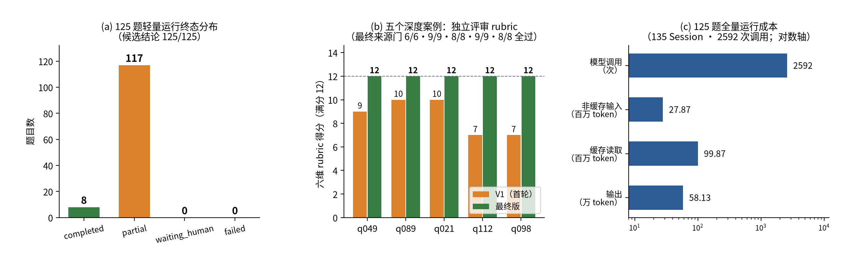
图5 125 题结果可视化：(a) 终态分布；(b) 深度案例 rubric；(c) 全量成本（对数轴）

失败与边界
典型失败或边界问题 | 实际表现 | 原因分析 | 目前能够做到的程度
误导性题干前提 | 部分题目题干含错误前提（如 q049「坠日」） | 生成时未强制前提校正会接受前提 | 前提校正已写入协议并在全量轻量协议中执行
错引与元数据拼接 | q021 正确 PMID 拼错误 DOI；q089 DOI 有效但题名/作者错配 | 标识符可解析≠元数据正确 | 来源门逐条回读＋回执复算可发现并修复
评审过早通过／planned 写成 executed | q112 10/12 时仍留错用标准与错误方程；review-v15 被独立回执否决 | reviewer 的 deliverable 不是免检信号 | 分支级独立验收＋人工 Gate 兜底；继续修订至全过

- 本作品未开展 125 题之外的泛化测试，故不设置该部分。
- 候选假设和研究计划仍需研究者审查，不等同于已经获得科学发现或完成真实验证。

P20｜代码复现与提交材料

最终交付内容
交付项目 | 实际提交内容或入口
源码、环境、依赖与运行方法 | GitHub LittleDrinks/research-world（main 分支持续维护至评审期）；cd research-world && docker compose up --build -d；服务 control:8095 / runtime:8098 / runner-controller:8096；测试：uv run pytest＋web npm test
Qwen模型、调用方式及凭证或截图 | qwen3-max 经阿里云百炼 OpenAI 兼容端点；调用凭证截图【待用户补充：不泄露密钥的百炼调用凭证截图】；.env（apikey/baseurl）不入库
官方125题逐题输出结果文档 | evidence/contest-2026/all/q001–q125.md＋index.md＋5 份 audit-*.md；结果站走 GitHub Pages（push 即更新）；固定存档 tag：contest-2026-submission
代表案例的输入、两轮结果和必要日志 | q049：project.json、v1–v8、review-v1–v8、receipt-v10、run.md（含对照 attempt 1–7 与显示投影）；q089/q021/q112/q098 同构证据链
测试API、示例请求与可交互前端 | [DEPLOY-URL]（部署完成后回填真实可交互地址与示例请求/响应）；T2 Playwright 5 项验收（流式/刷新恢复/无内部泄露/纯文本轮/凭证失败可见）见 web/test-results/t2/
可选演示视频 | 【待用户补充：≤10 分钟粗剪版，上传夸克网盘后回填链接】

提交前自检
- □ 技术方案PPT/PDF不超过20页，正文内容与本作品实际实现一致。
- □ 官方125道科学问题均保留逐题输出，证据不足、失败或需人工判断的题目没有被省略。
- □ 代表案例真实呈现第一轮结果、调整依据和第二轮变化，没有用个别案例代替总体结果。
- □ 源码、运行说明、Qwen调用凭证、125题结果文档、测试API和前端入口可以正常核验。
- □ 未将模型生成的候选假设表述为已经得到验证的科学结论；受限数据、密钥和个人信息已妥善处理。

